附件2  **学生和用人单位双选会平台面试流程**

一、视频面试（学生端）

1、学生在网络招聘会，点击进入“视频面试大厅”，点击“视频面试”

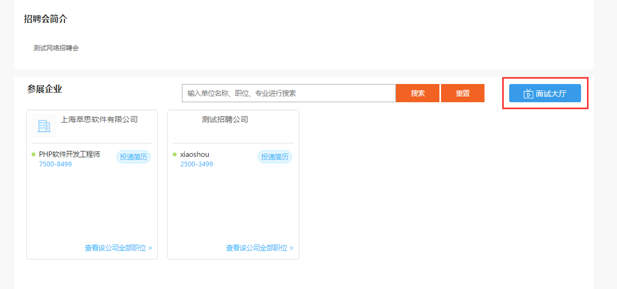

2、学生用手机扫描视频面试小程序二维码（手机是直接点击），进入该职位面试界面

注：注意做好衣着外形、面试背景、现场环境等准备，未准备好可暂不面试，退出小程序

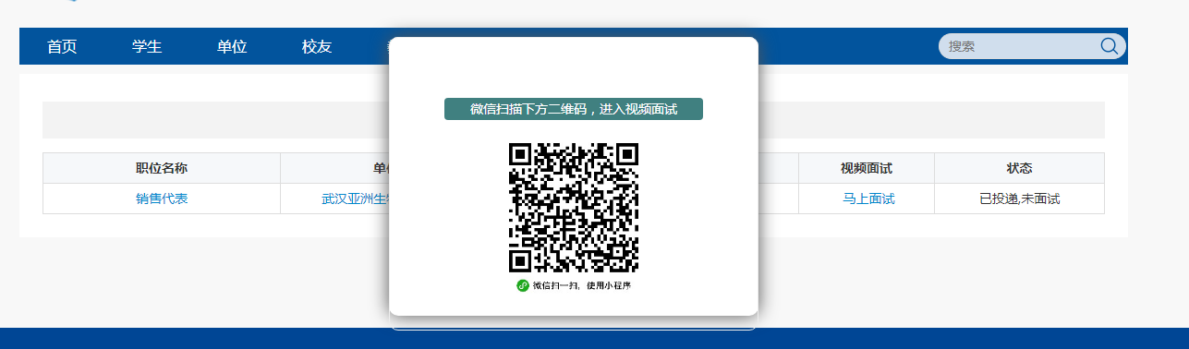

3、在面试小程序页面，点击开始面试，进入面试页面（注意打开前置摄像头）

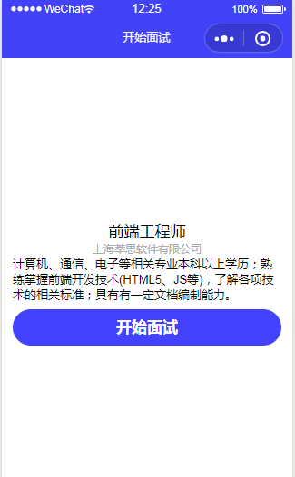

4、按要求回答三名问题，每个问题的答题时长为30S~120S，完成后点击“面试完毕”

注：系统默认三道面试题，每个企业可以添加自己的面试题，并设为默认面试

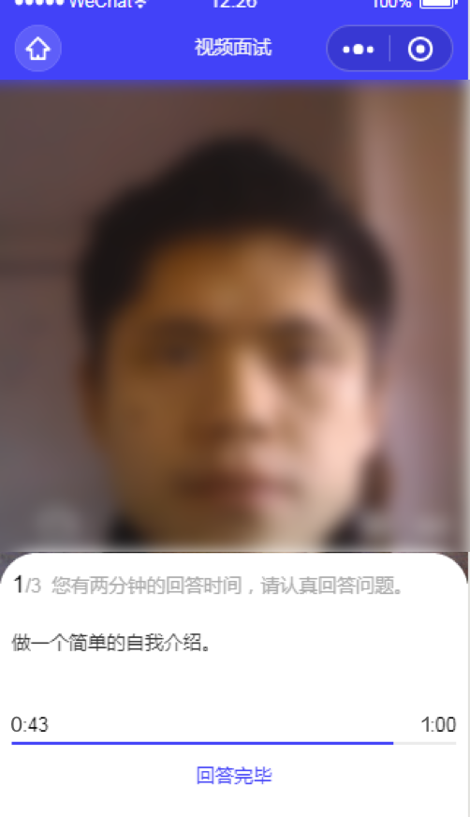

5、面试完成，自动跳入“面试记录”，查看单位面试反馈（系统会自动发反馈通知）

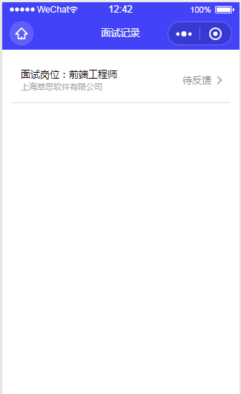

二、视频面试（企业端）

1、企业在网络招聘会，点击进入“视频面试大厅”，可以看到职位的简历投递及面试情况

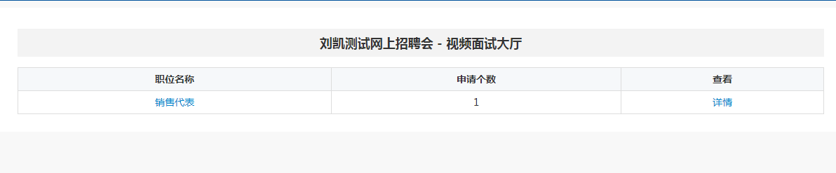

2、点击具体职位，进入投递到该职位的学生列表，点击查看简历或面试视频

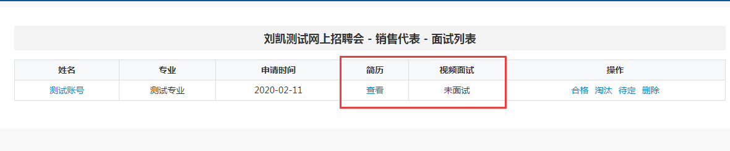

3、单位看完简历与面试视频后，给学生做出反馈：合格/淘汰/待定，通知下一轮面试

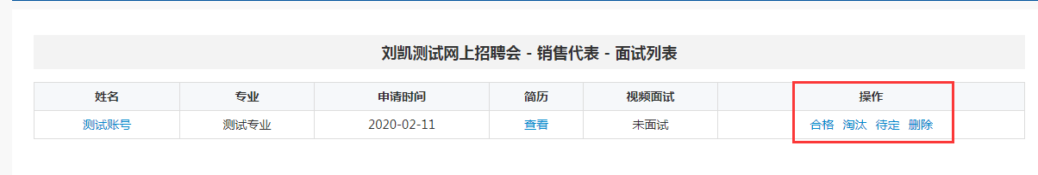

注：平台面试工具后续可能会有稍有调整，如有问题，请于技术中心联系。